常州市新北区初中化学周文荣卓越教师成长营
活动简报
（第17期）
主持人：周文荣 导师：钱柳云 李小静 董新伟 本期编辑：徐文佳
★
凝心聚力共奋进 筑梦同行“项”未来
——记常州市新北区初中化学周文荣卓越教师成长营第17次活动
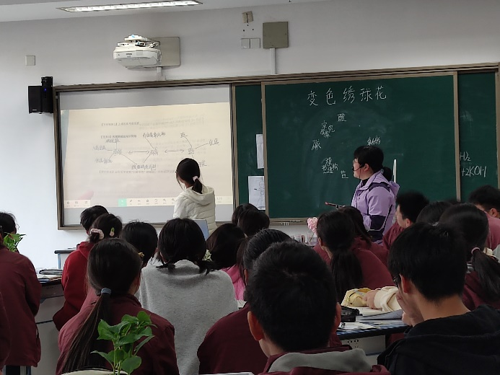
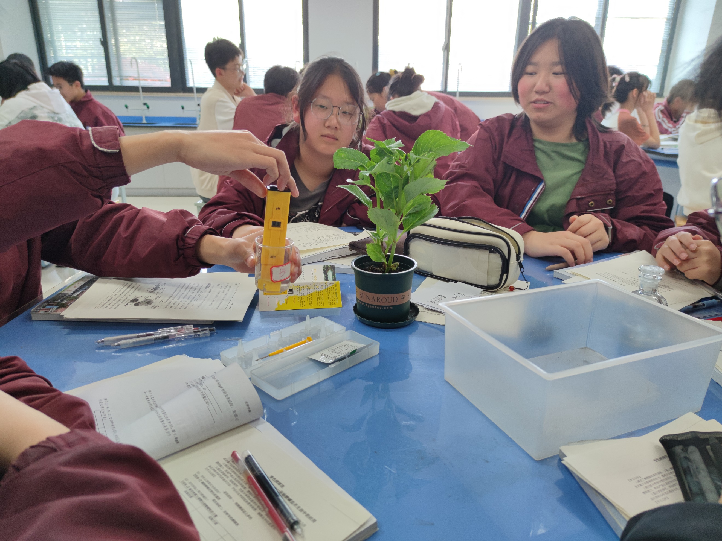
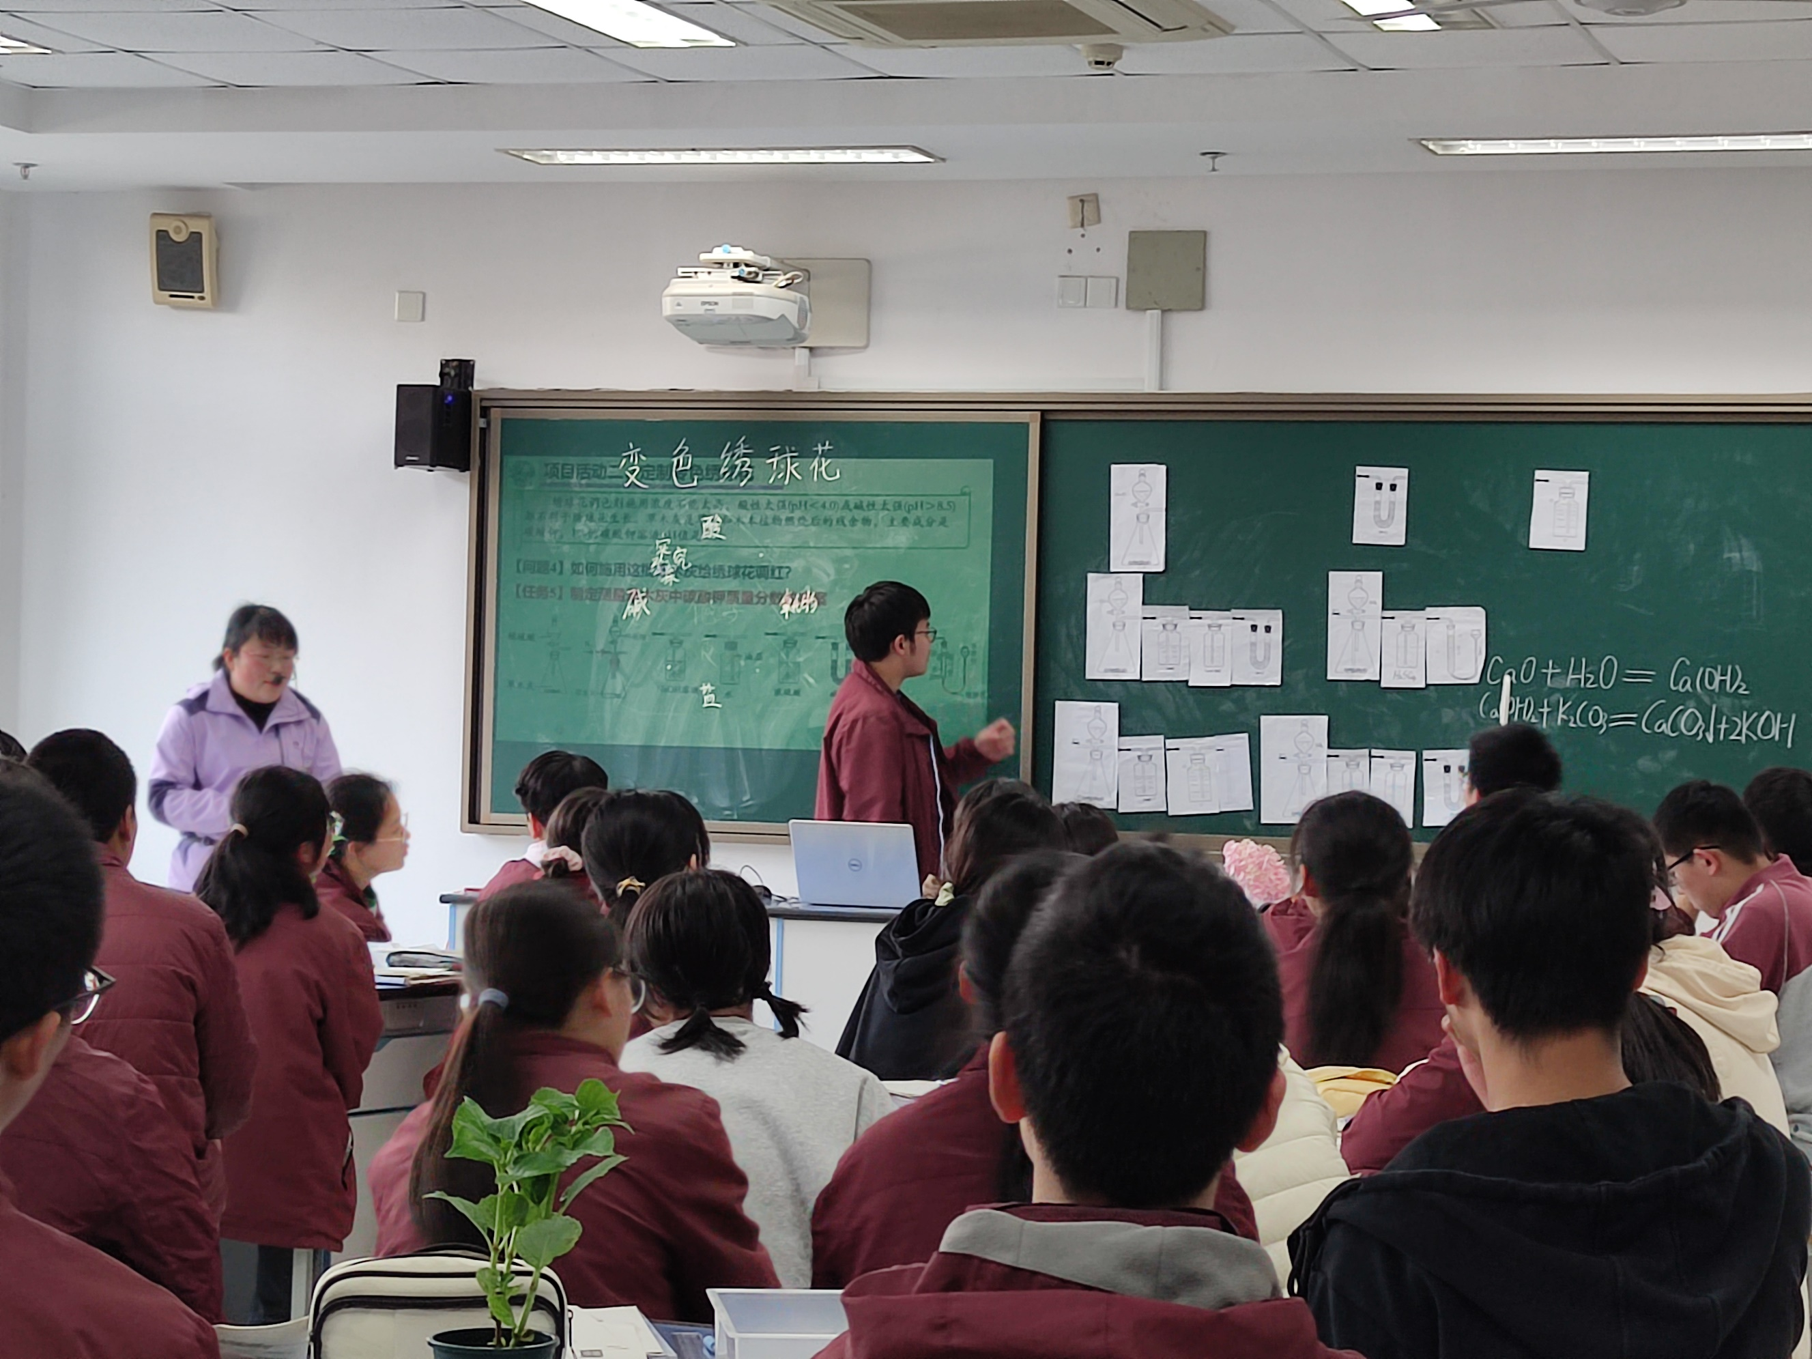
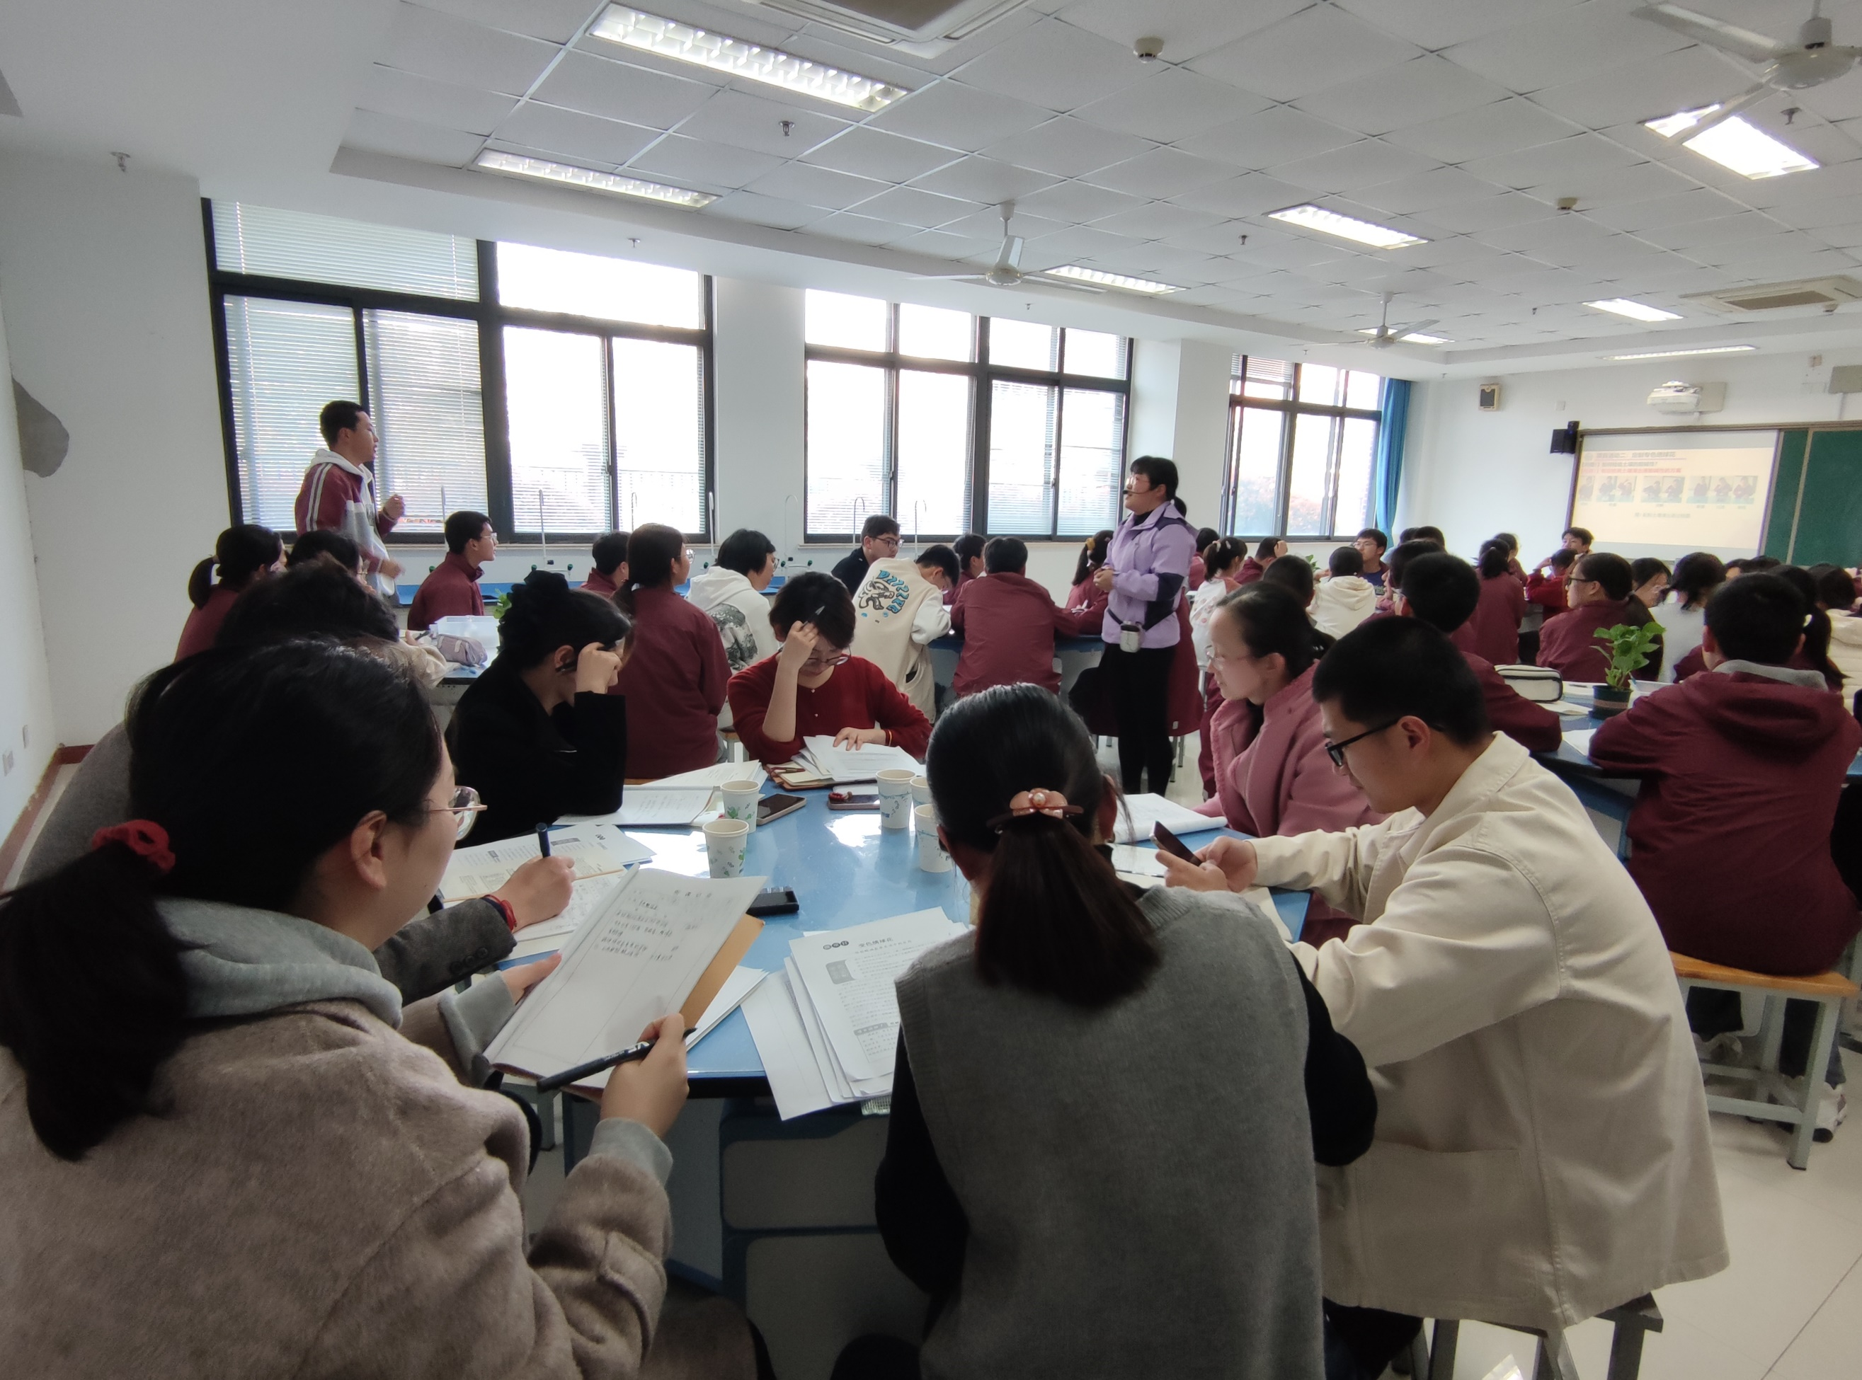
最是一年春好处，不负春光不负己。2024年3月29日，常州市新北区初中化学周文荣卓越教师成长营全体成员于常州市滨江中学开展了第17次活动。成长营主持人、新北区教管中心教研室主任周文荣以及成长营全体成员参加了本次活动。

首先，来自常州市滨江中学的徐文佳老师执教《变色绣球花——体验酸碱盐在生活中的应用》一课。徐老师本节课围绕绣球花变色展开，通过明辨绣球花之变色和定制专色绣球花两个项目活动，让学生在了解绣球花变色的原因和探索绣球花调色方法的过程中重构酸碱盐的知识网络，感悟化学的学科价值。项目活动一：明辨绣球花之多变，徐老师通过视频和实物让学生欣赏绣球花之美，激发学生的探究欲望之后，徐老师让学生代表上台展示了绣球花变色原理的调查结果，让学生了解到土壤酸碱性对植物生长的影响，提高学生获取和加工信息并基于证据推理的能力，感受大自然中化学变化的神奇。项目活动二：定制专色绣球花。徐老师让学生思考定制专色绣球花的方案，通过检测土壤酸碱性、测定草木灰中碳酸钾的含量进行探究性实践，通过定制专色绣球花进行技术性和艺术性实践，整个项目中借助生生互评、师生评价进行调控性实践，让学生能够将化学知识和现实问题产生系统性思辨，促进高阶思维的自然生长。
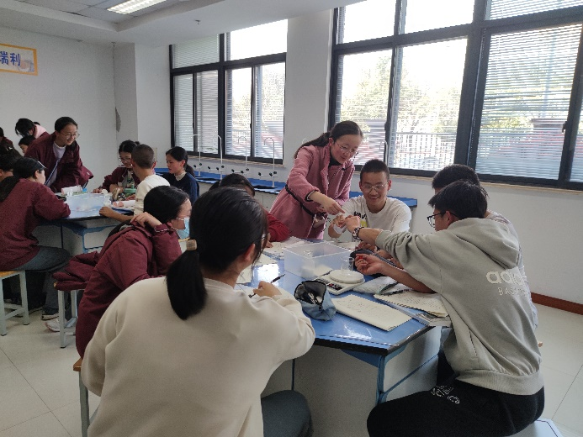
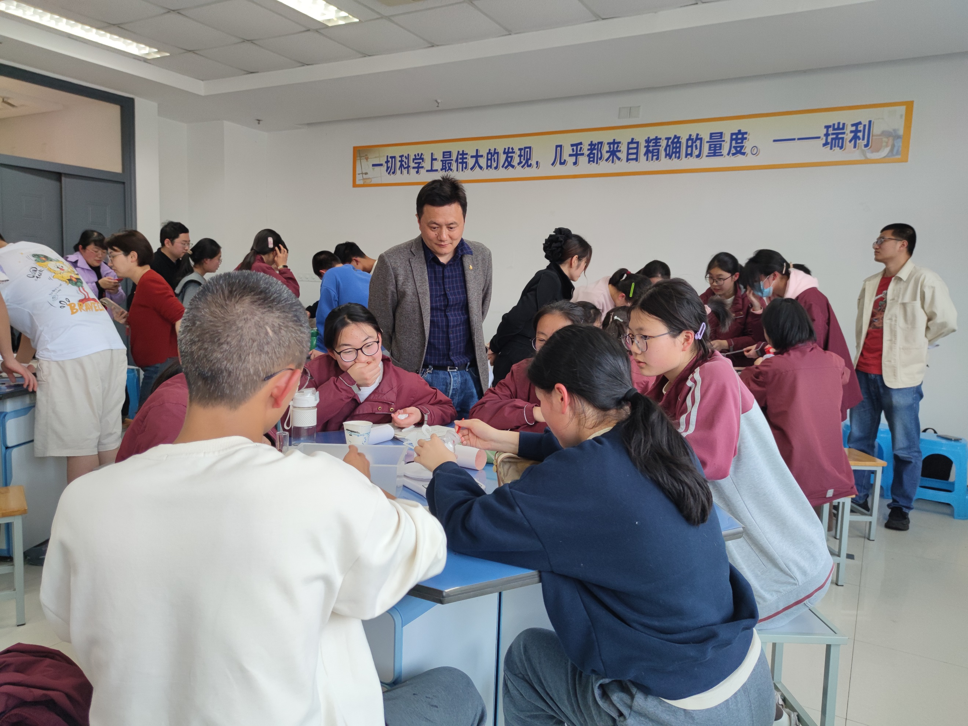
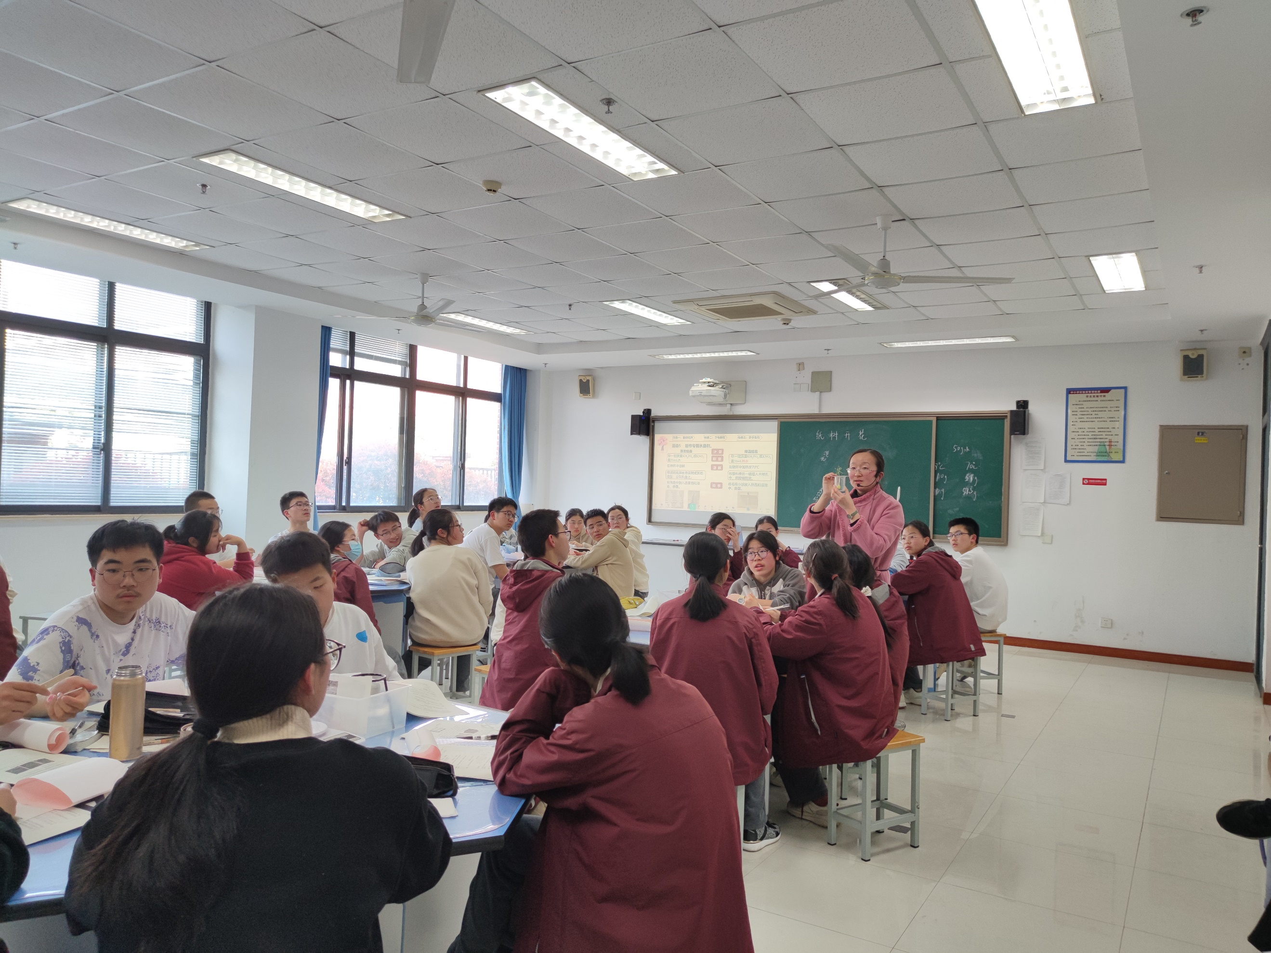
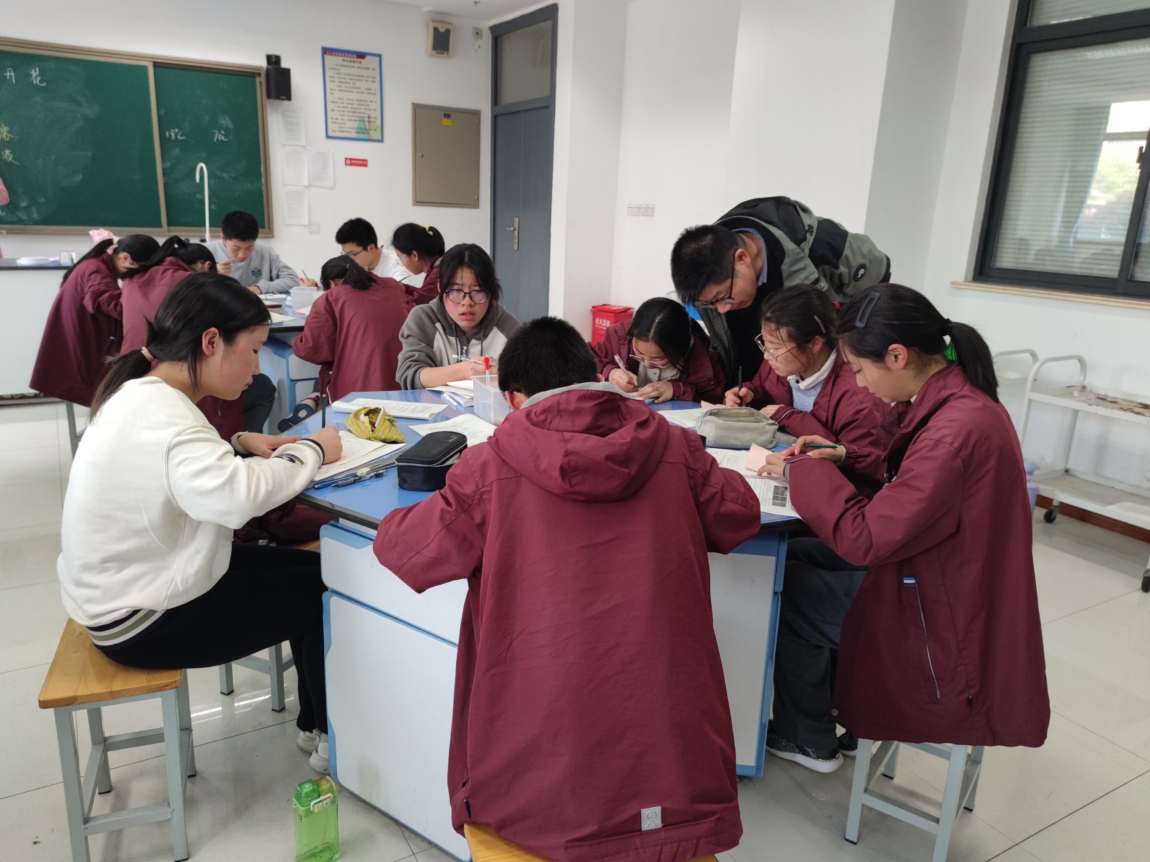

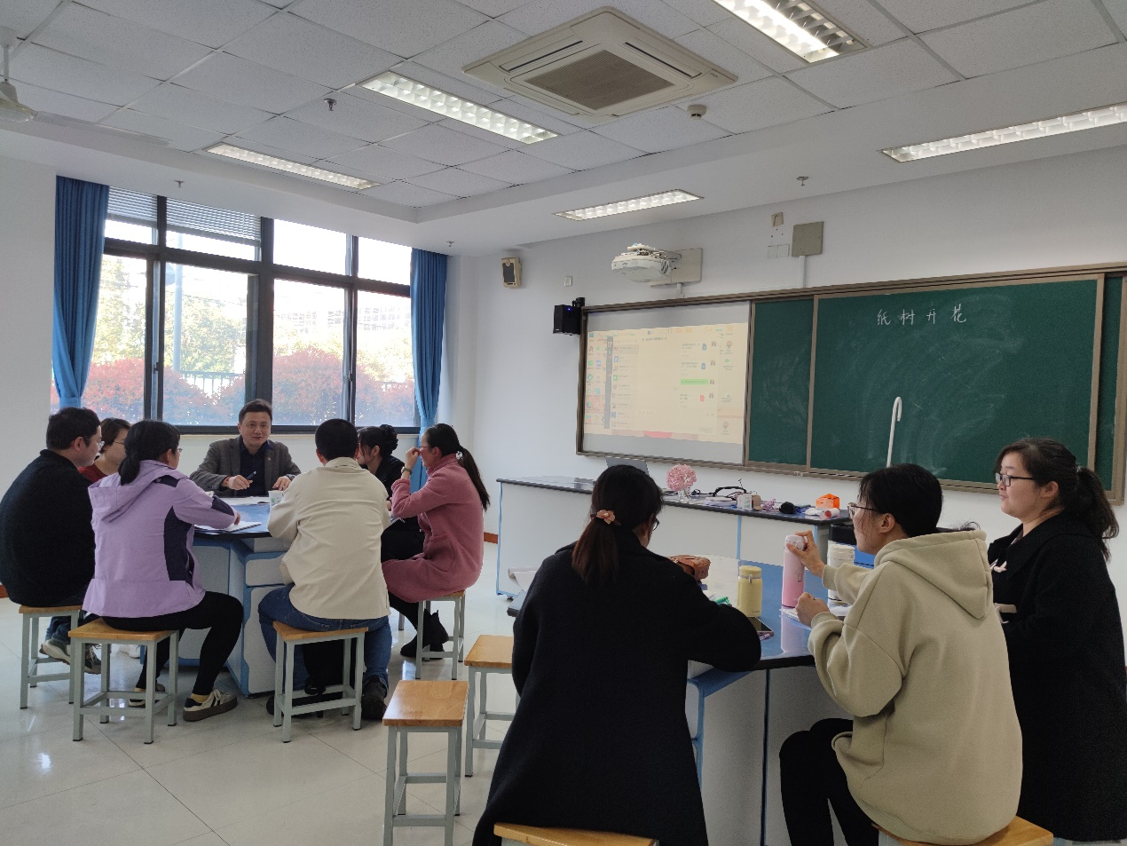
接着，来自常州市滨江中学的林丹老师执教《纸树开花——体会结晶在生活中的应用（第二课时）》一课。林老师本节课以纸树开花为微项目主题，设置了“静待花开”“下马看花”“妙手生花”三个任务。林老师在上节课学生了解纸树开花的原理之上，让学生自主展示了对纸树开花实验的材料以及不同的溶质，比较不同纸张毛细现象的强弱以及不同溶质的结晶情况等研究结果，发现滤纸是最佳纸树开花的材料，磷酸二氢钾和硝酸钾是合适的溶质，为制作纸树开花奠定基础，培养学生“问题——实验——分析——结论”这一实验探究的基本思路，促进学生科学思维的提升。接着，林老师利用溶解度数据表让学生思考制作晶体树的原理及方法，小组讨论制定配制饱和溶液的步骤，绘制溶解度曲线确定所需要的物质质量，进而搭建蒸发结晶或降温结晶的装置，制作纸树开花小摆件，感受化学之美。制作出的纸树，有可能需要较长时间才能开花，林老师引导学生反思可能是实验过程中的哪些操作导致这样的结果，提升学生反思评价的能力。最后，林老师让学生讨论交流评价水晶树的评价标准，促进学生创新思维的发展。

最后，成长营主持人、新北区教管中心教研室主任周文荣和部分教师进行了评课。周主任点评徐文佳老师的课具有真实性情境、驱动性任务、持续性实践和展示性成果，是典型的微项目学习，建议微项目学习的推进要基于学生项目的需求，如绣球花变色原理是什么？如何定制专色绣球花？调红剂和调蓝剂如何选择？调红剂和调蓝剂如何施用？如何调整铝离子浓度？等。周主任点评林丹老师的课是基于学生制作纸树开花的需求逐步进行的，但是项目任务要指向明确。来自常州市正衡中学的王鑫彤老师建议徐老师的微项目设计可以设置成三个环节，对于酸碱盐知识网络可以结合绣球花调蓝剂和调红剂的选择进行构建。来自常州市溧阳燕山中学的蒋媛老师建议徐老师展示性成果可以加入定制专色绣球花的方案和绣球花盆栽，不仅有学科知识的展示性评价，也有项目成果的评价。来自常州市中天实验学校的周洁老师认为林老师注重评价中的评价设计，值得学习，建议林老师要注重化学学科知识和项目的比重，促进学生各种能力的增长。
水尝无华,相荡乃成涟漪；石本无火,相击而发灵光。心灵的碰撞，灵感的生发，即是教研的意义所在。本次活动，学员们深度学习、交流探讨、思维碰撞、筑梦前行，在培训中不断提升，在交流中共同成长。“春池深且广，会待轻舟回”，相信在以后的教研活动中，会涌现出更多的精彩课堂，激起更多智慧的火花。

